# 总结（四步设置方式）

划重点：

* **每个角色的存仓装备搭配名字必须一致**
* **存仓时，存仓套装必须穿在身上**

想实现A角色→B角色→C角色，快速设置：

1. A、B、C三个角色都需要添加一个名为“存仓”的装备搭配（名字可以自定义，但是**3个角色的装备搭配名字设置成相同**）

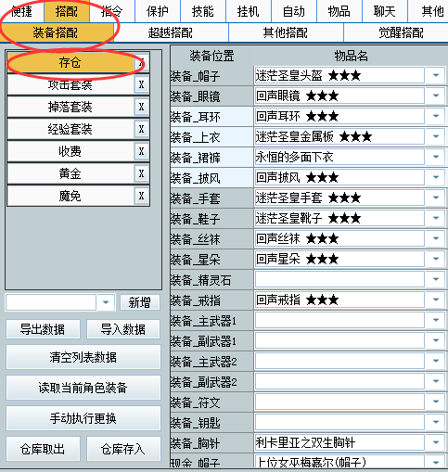

1. 设置好每个角色的要执行的副本顺序表

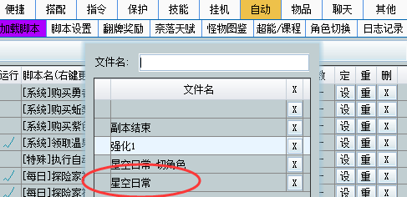

1. 自动→切换角色设置顺序

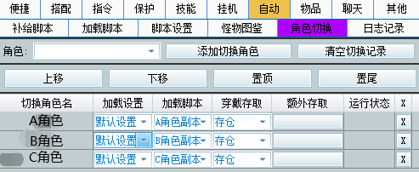

1. 执行切换角色**（存仓套装必须在身上）**

**方案一：执行脚本“执行自动切换角色”**，可指定执行时间切换，同时设置更换装备“存仓”，这样可以保证装备在身上，再执行切换角色。

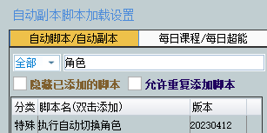

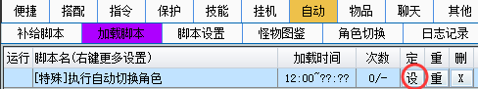

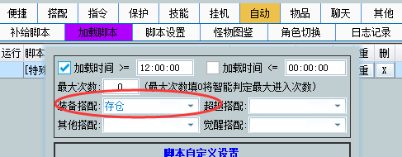

**方案二：所有脚本结束后自动执行**（这样得注意最后一个副本需换上需要存的套装）

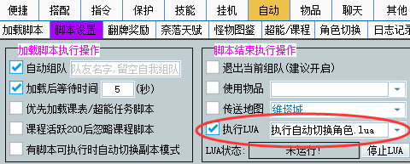

# 问答

## 想存多个翅膀到连体怎么办？

采用“额外存取”，将除套装之外的装备，额外存入（不需要在身上也会存）

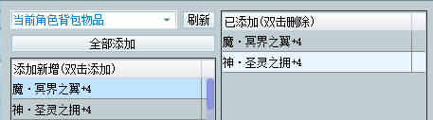

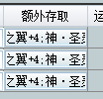

## 我想存的不止身上的装备怎么办？

通过添加“额外存取”来实现，也会存入仓库



## 能否存重复物品（如多个丑蛋蛋）？

目前还不行，在后续优化方案中。

## 切角色的逻辑是？

上述设置案例中：

A角色执行切角色→存入“存仓”套→切B角色→取出“存仓”套→A角色运行状态【已执行】

因此，完成一次存+切+取，则执行指令角色状态变为【已执行】

## 如果上述从 B角色执行切角色会发生什么？

B角色存入“存仓”套装→切A角色→取出“存仓”套→B角色运行状态【已执行】

发起切角色动作的角色，将执行存入操作；切换的角色，为顺序中未执行的最上方一条记录（即A角色）

## 如何给每个角色领温泉蛋/打神殿？

可以在每个角色的副本列表中设置温泉蛋/神殿脚本，且定时执行切换角色。（难度较大，不建议没弄清切角色逻辑的玩家设置）